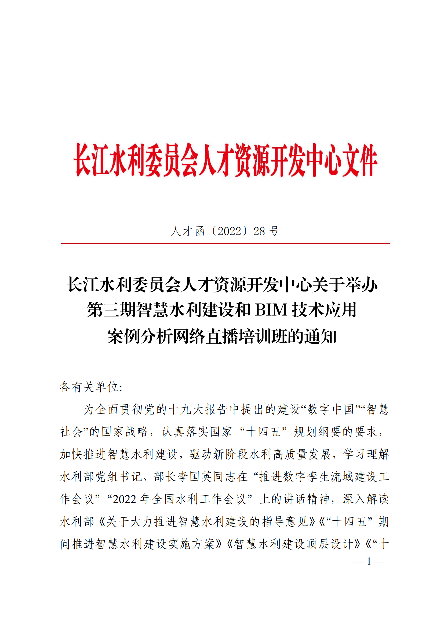
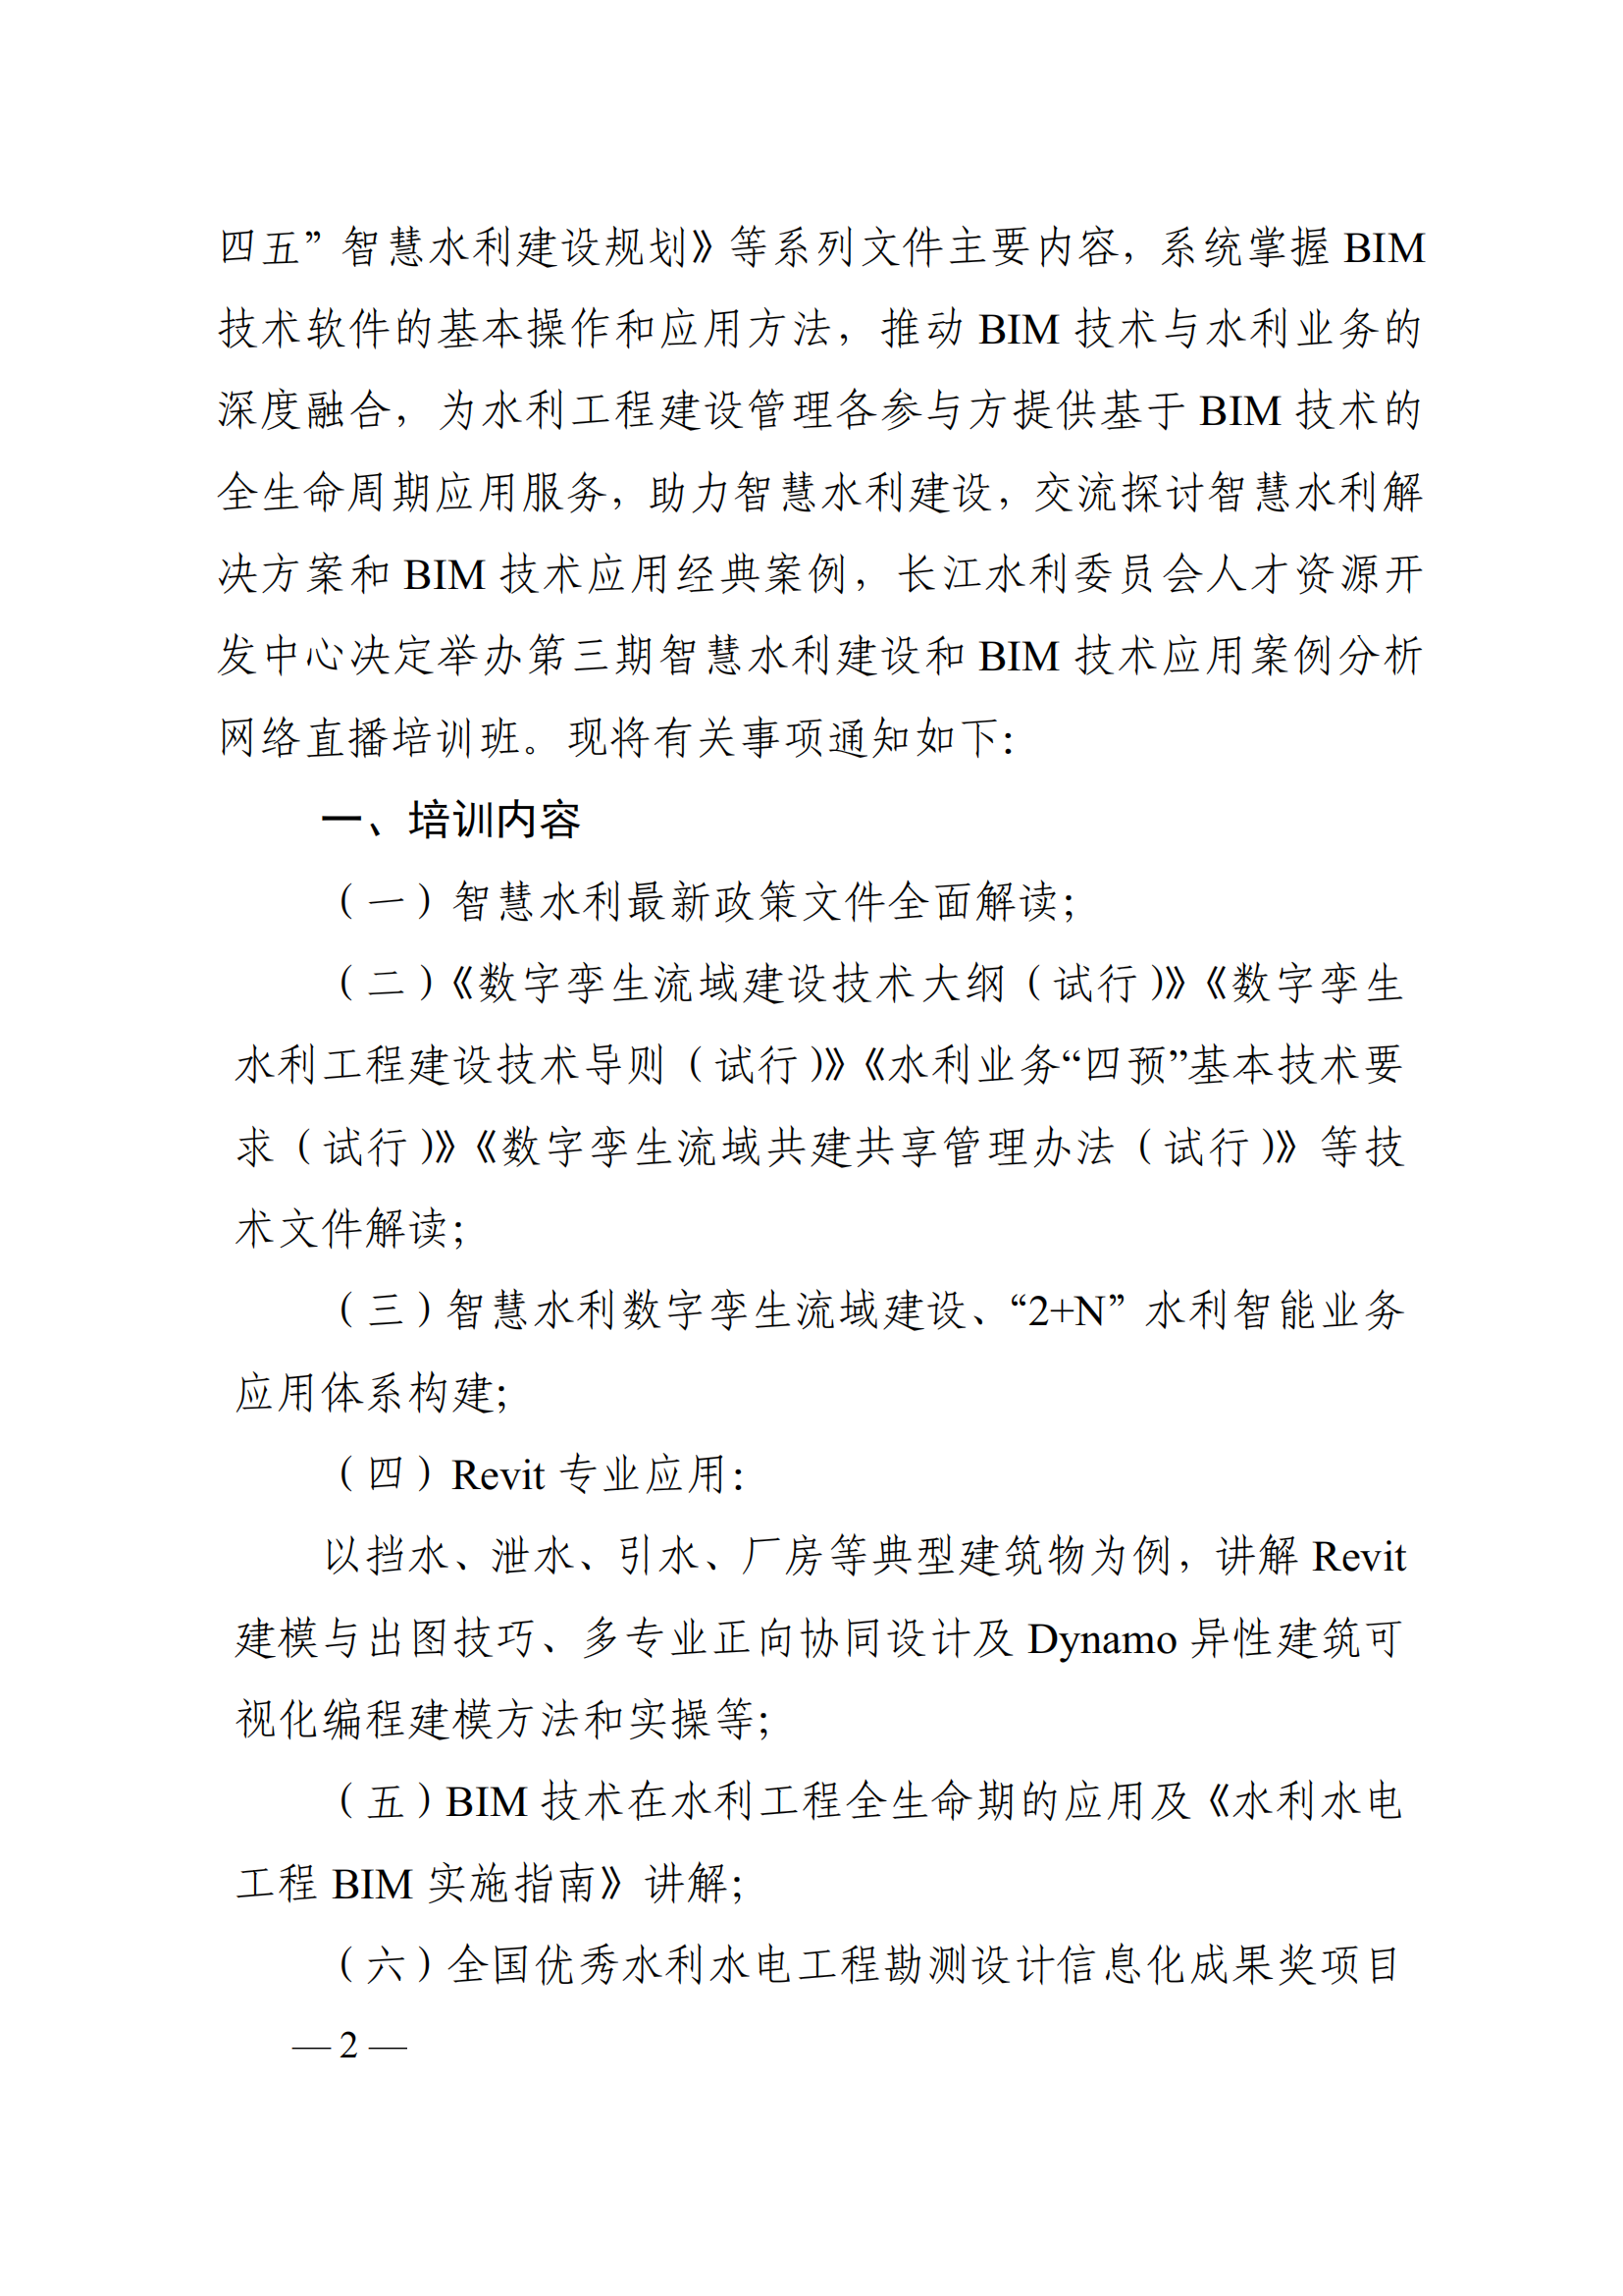
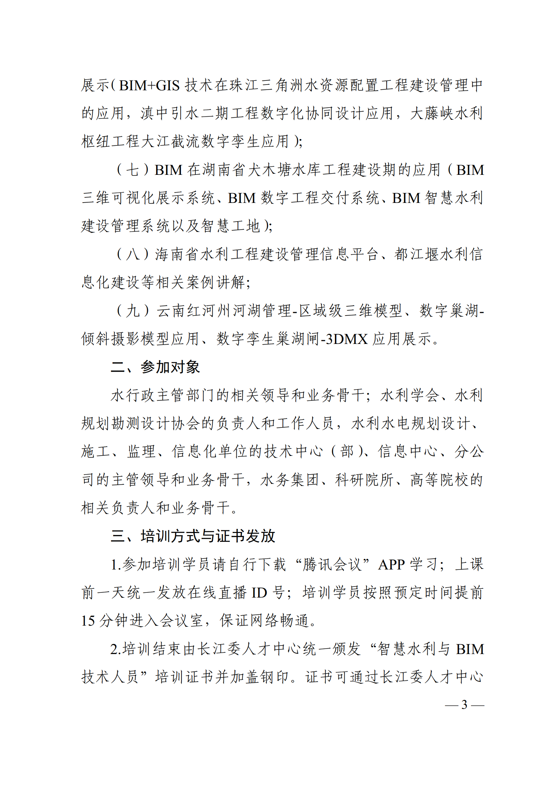
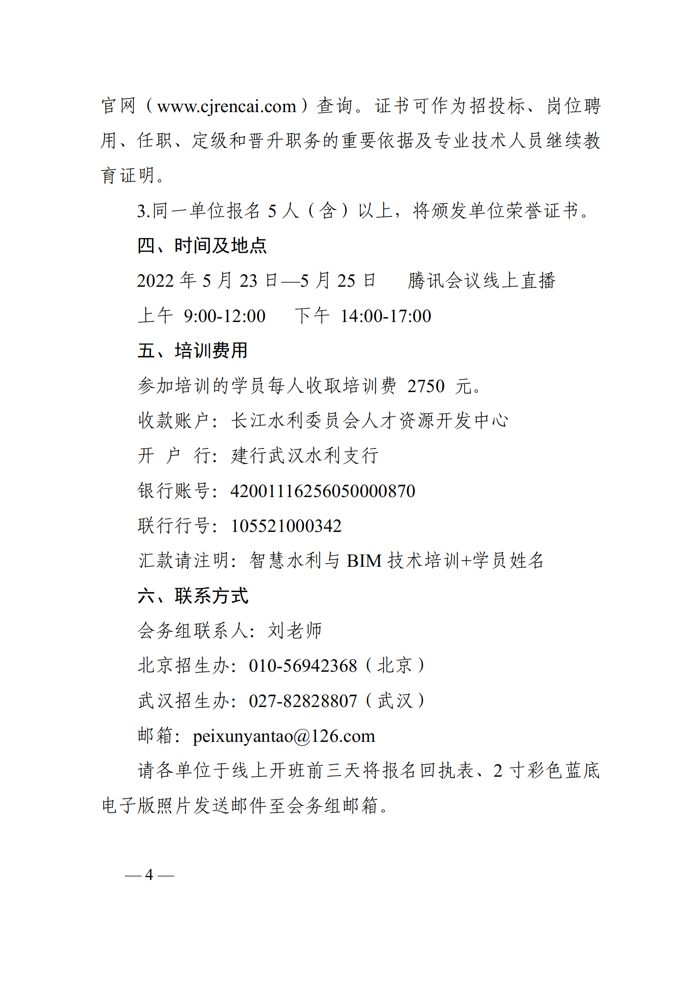
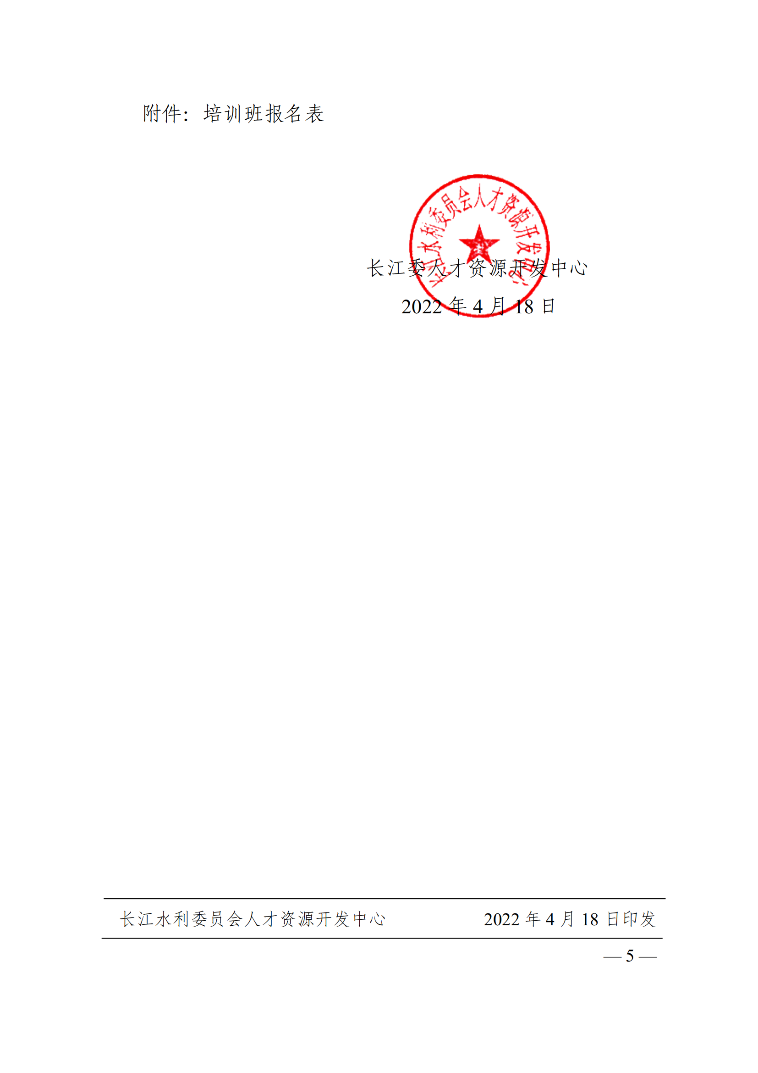

附件1：
第三期智慧水利建设和BIM技术应用案例分析网络直播培训班
报名回执表
单位名称 |  |  |  | 座 机
联系人 |  | 手 机 |  |  | 邮箱
参加培训人员（请准确详细填写）
姓 名 | 身份证号（办理证书所用  请务必填写准确） |  | 职称/职务 | 部 门 | 手机
汇款截图或照片
增值税普通电子发票:
单位名称：
纳税人识别号(三证合一号) ：
电子普票收件邮箱：
证书邮寄地址、收件人及其手机号：
汇款转账账户信息
收款账户：长江水利委员会人才资源开发中心
开 户 行：建行武汉水利支行
银行账号：42001116256050000870
联行行号：105521000342
备 注:智慧水利与BIM技术培训班+学员姓名
联系人：陈霞13269226181（同微信）

